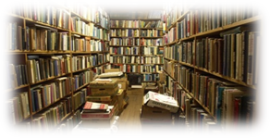
Информация о библиотекарях школ города Усть-Каменогорска

В школах города работает 43 библиотекаря. Из них с высшей категорий -2, с I категорией-12, со II категории -5.
С 2015г. библиотекари включились в реализацию проекта «Читаем все!».
Структура методической службы школьных библиотекарей
ИНФОРМАЦИОННАЯ деятельность
- Информационная поддержка образовательной деятельности школы.
(выдача учебников, справочной, научной и художественной литературы,)
- Библиотечно-библиографическое обслуживание учителей и учеников.
- Поддержка и развитие библиотечного сайта.
- Работа с родителями

ОБРАЗОВАТЕЛЬНАЯ деятельность
- Обучение самостоятельному пользованию библиотечными фондами.
- Уроки по программе «Основы информационной культуры школьника» .
- Консультации по написанию рефератов и исследовательских работ.
- Участие в организации проектно-исследовательской деятельности в школе.

КУЛЬТУРНО-ПРОСВЕТИТЕЛЬНАЯ деятельность
- Индивидуальная работа с читателями.
- Читательские конференции; обзоры, и т.д.
- Литературные гостиные, викторины, конкурсы, диспуты и т.д.

ВОСПИТАТЕЛЬНАЯ деятельность
- Воспитание любви к чтению, уважительного отношения к книге.
- Работа по патриотическому, нравственному, экологическому воспитанию и т.д.

